Проект
«Сказка ложь, да в ней намёк – добрым молодцам урок»
Автор проекта: Карасева П.Л. учитель-логопед
Участники проекта: воспитатели и дети подготовительной группы
Проект: краткосрочный, групповой, информационно-практический
Цель проекта: воспитывать у детей любовь к русской народной сказке, понимание красоты русского языка.
Задачи:
- Развивать коммуникативные способности детей.
- Развитие творческих способностей детей.
- Формировать эмоционально-образное восприятие сказок.
- Приобщать к многообразию и особенностям устного народного творчества.
- Научить понимать устное народное творчество.
- Воспитывать способность наслаждаться художественным словом, уместность употребления его в собственной речи.
- Приобщать родителей к семейному чтению русских народных сказок.
Аннотация проекта:
- В устном народном творчестве сохранились особенные черты русского характера, присущие ему нравственные ценности, представления о добре, красоте, правде, храбрости, трудолюбии.
- Высокое художественное совершенство и доступность восприятию ребенка дошкольного возраста сделало фольклор важным средством воспитания, приобщения к народной культуре, к общечеловеческим ценностям, к родному языку.
- Знакомство детей со сказкой развивает внимание, память, эмоции, дети становятся эмоциональнее, активнее, развиваются воображение, речь, творческие способности.
- Дать возможность детям самим придумывать сказки, окончание сказок, менять сюжет сказок, драматизировать сказки.
Этапы проекта:
- Подготовительный:
- акция «Подари книгу детскому саду»;
- оформление уголка для родителей по русским народным сказкам;
- подбор наглядно-дидактических пособий, иллюстраций.
- Основной:
- оформление книжного уголка;
- проведение занятий;
- прослушивание русских народных сказок в аудиозаписи;
- драматизация сказок.
- Заключительный:
- литературная викторина по сказкам.
Результативность:
- После соприкосновения с русской народной сказкой у детей появилось желание больше узнать о традициях и творчестве русского народа.
- Многообразие и самобытность русских сказок формирует у детей уважение и любовь к Родине, истории своего народа.
- Русские народные сказки способствуют развитию нравственного, этического воспитания, развивают творческие способности детей.
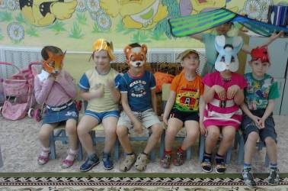

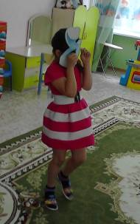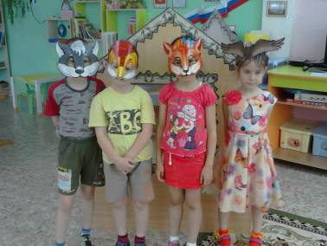

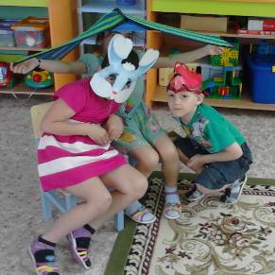

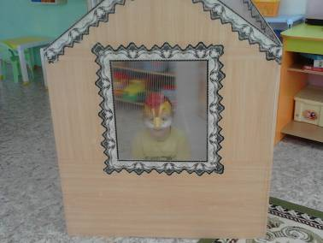

Викторина-эстафета по русским народным сказкам

"Сказки водят хоровод"
Цели:
- Расширить знания учащихся о сказках;
- Создать условия для пропаганды здорового образа жизни;
- Способствовать развитию физических качеств: быстроты, координации, ловкости;
- Развивать речь учащихся, читательский интерес, память;
- Воспитывать чувство коллективизма, взаимопомощи, товарищества.
Оборудование: выставка книг со сказками, иллюстрации русских народных сказок, иллюстрации к сказкам, выполненные с ошибками, листы ватмана и фломастеры, два набивных мяча, фишки спортивные, два ведра, два веника, грамоты.

Ход викторины
Звучит грамзапись.
Итак, друзья, начнем программу,
Затей у нас большой запас.
А для кого они? Для вас.
Я знаем, вы любите игры,
Песни, загадки и пляски.
Но нет ничего интересней,
Чем волшебные сказки.
-– Всю неделю мы говорили о сказках. А почему можно сказать, что они волшебные?
– Да потому, что в них животные умеют разговаривать, есть несуществующие герои (Кощей Бессмертный, Баба-Яга, леший), происходят чудеса – лягушка превращается в царевну, братец Иванушка в козленочка, ведра сами ходят.)
– Сказки бывают народные, а бывают авторские. Посмотрите, ребята, на верхнюю часть нашей выставки. Это русские – народные сказки. Называются они так потому, что их придумал народ. А на нижней части выставки представлены авторские сказки. Сказки, которые придумал и записал какой-то определенный человек-автор.
– А мы сегодня собрались, чтобы провести викторину по русским – народным сказкам между двумя командами (придумать названия команд).
– Каждая команда будет получать свое задание. Если команда не справится с заданием, то вопрос переходит к другой команде. За каждый правильный ответ команда получит фишку, у кого больше фишек, тот и победит.
– Итак, начнем!

Конкурс 1. “Хорошо ли вы знаешь сказки”
(По иллюстрациям участники называют сказки:Колобок, Курочка Ряба, Гуси-лебеди, Царевна-лягушка, Теремок, Волк и козлята, По-Щучьему веленью, Лиса и волк.)
– Вспомнить названия сказок по картинкам.
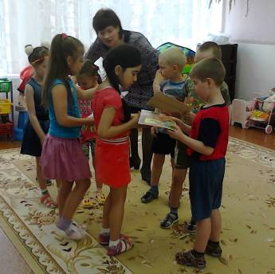

Конкурс 2. “Ушки на макушке”
(Команды слушают внимательно отрывки из сказок и определяют название.- - - Вспомнить названия сказок по отрывкам из них.
- Летела стрела и попала в болото.
А в том болоте поймал её кто-то.
Кто, распростившись с зеленою кожею
Сделался милой, красивой, пригожей. (Царевна-лягушка)
- Нет ни речки, ни пруда.
Где воды напиться?
Очень вкусная вода
В ямке от копытца. (Сестрица Алёнушка и братец Иванушка)
- Отворили дверь козлята
И пропали все куда-то. (Волк и козлята)
- На окошке он студился
Взял потом и укатился
На съедение лисе. (Колобок)
- Что за чудо, что за диво
Едут сани без коней? (По-Щучьему велению)
- Заигралась сестрица.
Унесли братишку птицы. (Гуси-лебеди)

Конкурс 3. Эстафета “Юный художник”
– Мы убедились, что сказки вы знаете. А умеете ли вы рисовать героев сказок? Кого вы будете рисовать, узнаете, если загадку мою отгадаете:
На сметане мешан, на окошке стужён
Круглый бок, румяный бок
Покатился …….. (колобок)
– Правильно, вы будете рисовать Колобка. Но рисовать будете всей командой. Послушайте как. Команды строятся в 2 колонны. Первый участник бежит и рисует голову, 2 участник – одну ножку, 3 участник – другую ножку, 4 участник – одну ручку, 5 участник – другую ручку, 6 участник – глазки, 7 участник – ротик, 8 участник – дорожку, по которой бежит колобок.
(Листки для рисования прикрепляют на доске, а первые участники команд получают по фломастеру.)
– Колобок получился красивее?
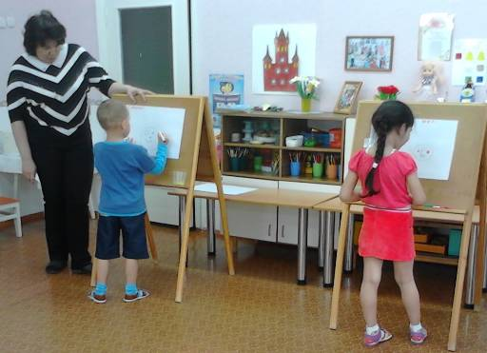

Конкурс 4. Эстафета “Колобок”
– Посмотрите, какие извилистые дорожки у нас получились на рисунках? От кого приходилось уворачиваться Колобку в сказке? Давайте поможем нашему Колобку избежать неприятностей. А колобком у нас будет набивной мяч. Ребята обводят фишки на полу, по серпантину катя мяч одной рукой по полу.
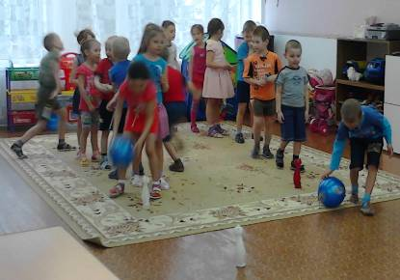

Конкурс 5. “Угадай-ка”
1 – Какую песенку пел Колобок?
2 – Что пела коза своим козлятам?
3 – Что говорила Машенька медведю, сидя в коробе?
4 – Что приговаривала курочка Ряба деду и бабе?
5 – Какими словами помогал себе волк ловить рыбу на хвост?
6 – Что говорила в это время лиса?
7 – Что спрашивали звери в сказке “Теремок” прежде чем войти туда?
8 – Какие слова произносил Емеля, чтобы все делалось само?

Конкурс 6. Эстафета “Полёт Бабы-Яги”
– Непременными атрибутами Бабы-Яги были ступа и метла. В эстафете в качестве ступы используется простое ведро, а в качестве метлы – веник. Участник встает одной ногой в ведро, рукой он держит ведро за ручку, а в другой руке держит веник. А теперь в таком положении необходимо пройти всю дистанцию и передать “ступу” и “метлу” следующему.
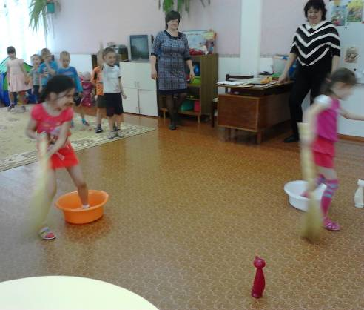

Конкурс 8. “Телеграмма”
– Ребята, я сегодня шла в школу и встретила почтальона. Он передал нам телеграммы, потому что сам не может догадаться от кого они пришли. Помогите ему.
- “Спасите, нас съел серый волк” (козлята)
- “ Очень расстроена. Нечаянно разбила яичко” (мышка)
- “Все закончилось благополучно, только мой хвост остался в проруби” (волк)
- “Помогите, наш дом сломан, но сами целы” (звери)
- “Дорогие бабушка и дедушка, не волнуйтесь. Я придумала, как обмануть медведя. Скоро буду дома” (Маша)
- “Помогите, мой брат превратился в козленочка” (Алёнушка)
- “Безобразие, кто-то съел мою кашу и сломал мой стул” (медвежонок)
- “ Папа, моя стрела в болоте. Женюсь на лягушке” (Иван-царевич)
- Вот закончилась игра,
Расходиться нам пора (подведение итогов – подсчет фишек).

